ОПОРНАЯ СХЕМА ДЛЯ ОПИСАНИЯ ПРЕДМЕТА / ОБЪЕКТА
ПО ТЕМЕ «ФРУКТЫ – ОВОЩИ»
 | 
Что это? | Какого цвета? | Какого размера? | Какой формы?
 | 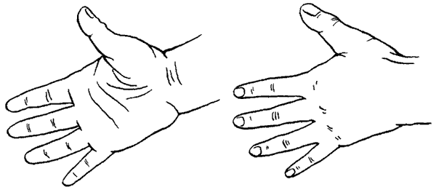 | 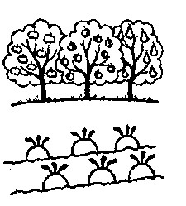 | 
Какой на вкус? | Какой на ощупь? | Где растет? | Что можно приготовить?

ОПОРНАЯ СХЕМА ДЛЯ ОПИСАНИЯ ПРЕДМЕТА / ОБЪЕКТА
ПО ТЕМЕ «ПТИЦЫ»
 |  | 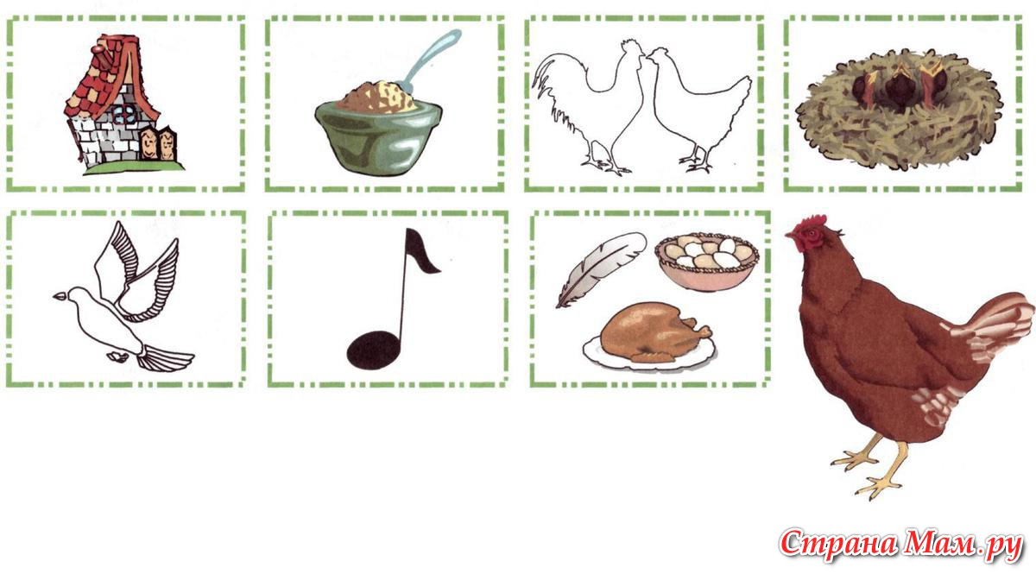
Кто это? | Какого цвета? | Части тела? | Какой формы?
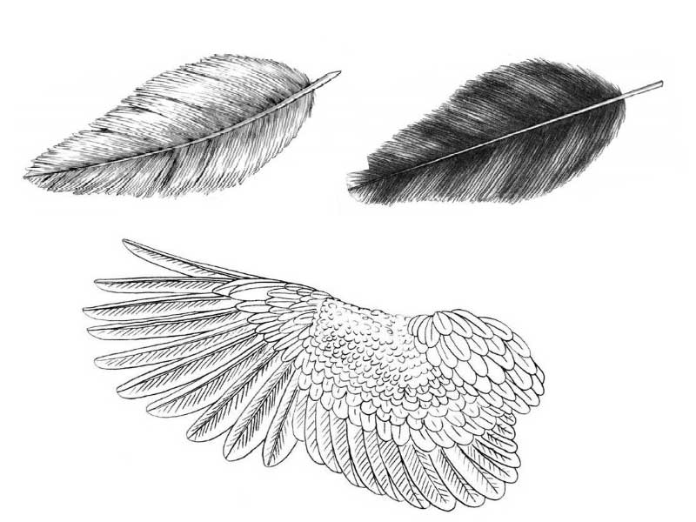 | 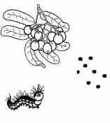 | 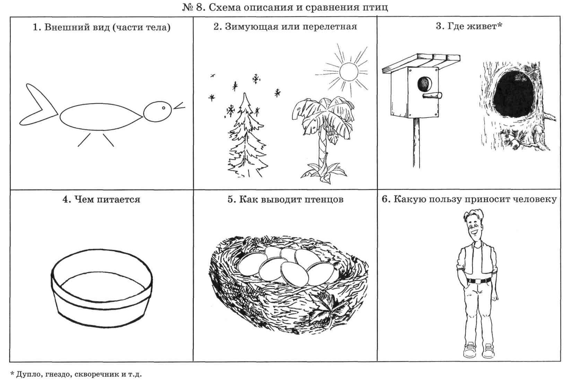 | 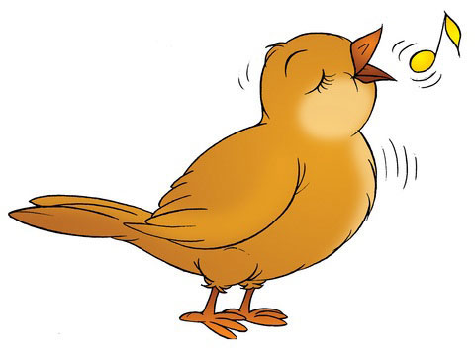
Чем покрыты? | Чем питаются? | Где живут? | Как кричит?

ОПОРНАЯ СХЕМА ДЛЯ ОПИСАНИЯ ПРЕДМЕТА / ОБЪЕКТА
ПО ТЕМЕ «ИГРУШКИ»
 |  | 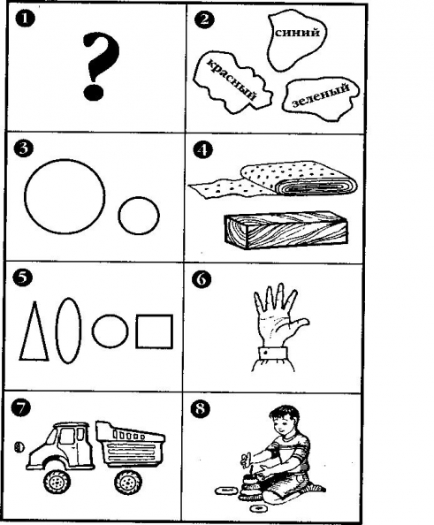
Что это? | Какого цвета? | Какой формы? | Какого размера?
 | 
Какой на ощупь? | Материал? | Части? | Как играть?

ОПОРНАЯ СХЕМА ДЛЯ ОПИСАНИЯ ПРЕДМЕТА / ОБЪЕКТА
ПО ТЕМЕ «ТРАНСПОРТ»
 | 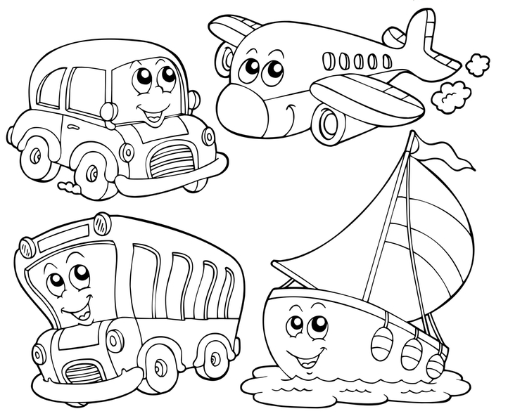
Что это? | Вид транспорта? | Какого цвета? | Части?
 |  | 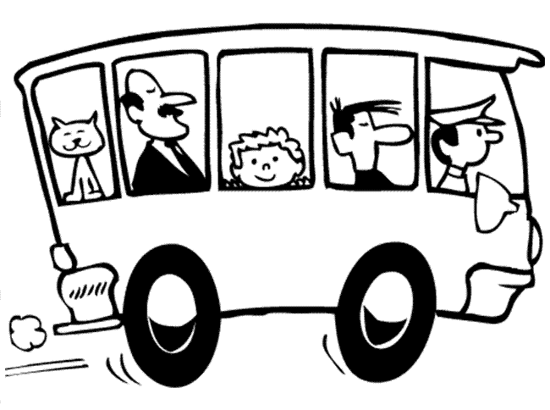   | 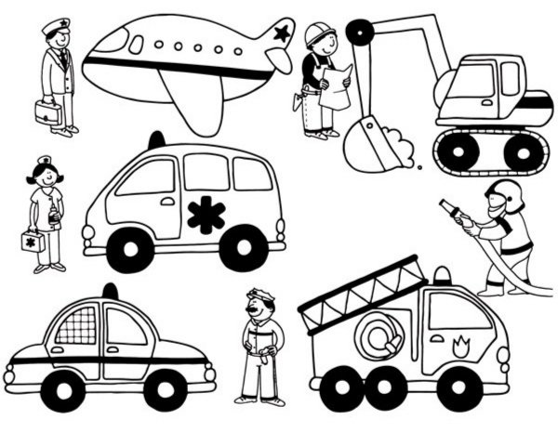
Какой формы? | Какого размера? | Для чего используется? | Профессии?

ОПОРНАЯ СХЕМА ДЛЯ ОПИСАНИЯ ПРЕДМЕТА / ОБЪЕКТА
ПО ТЕМЕ «ДЕРЕВО»
 | 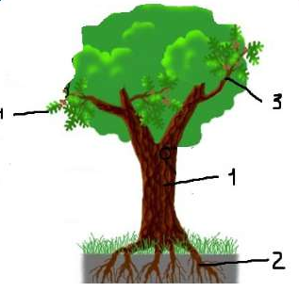
Что это? | Части? | Какого цвета?
 | 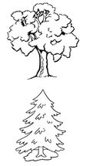 | 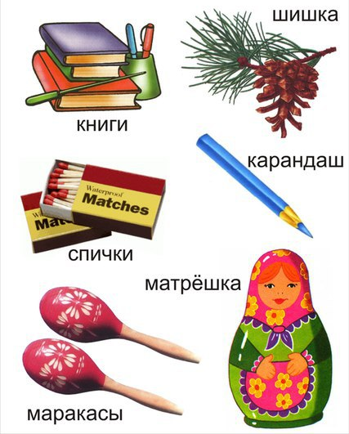
Какого размера? | Вид дерева? | Для чего используется?

ОПОРНАЯ СХЕМА ДЛЯ ОПИСАНИЯ ПРЕДМЕТА / ОБЪЕКТА
ПО ТЕМЕ «ВРЕМЕНА ГОДА»
 | 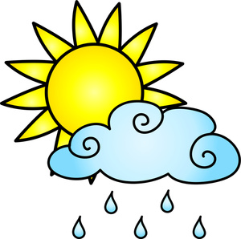 | 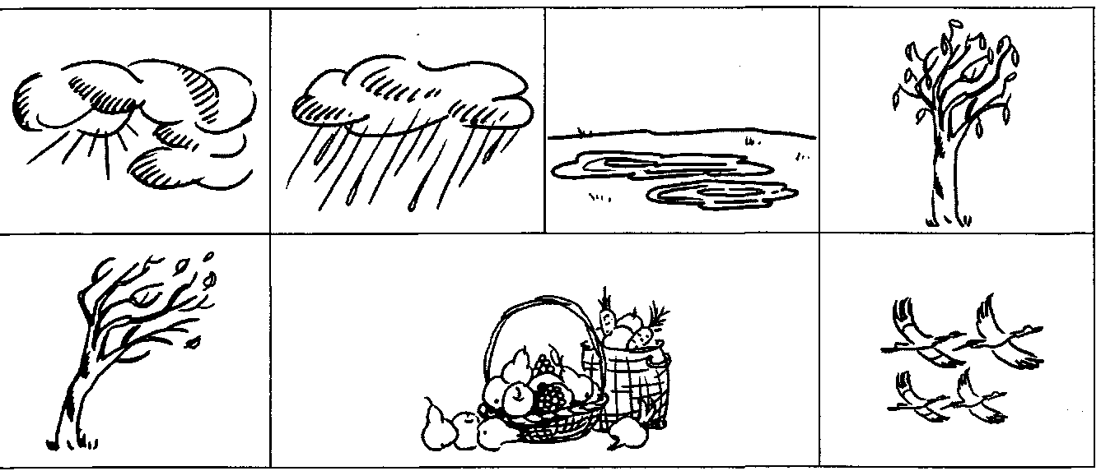  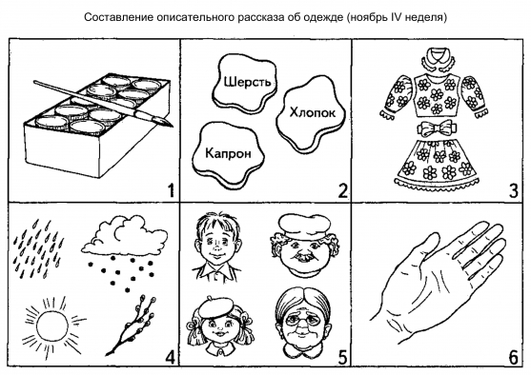
Какое время года? | Погода? | Изменения в растительном мире? | Изменения в жизни птиц?
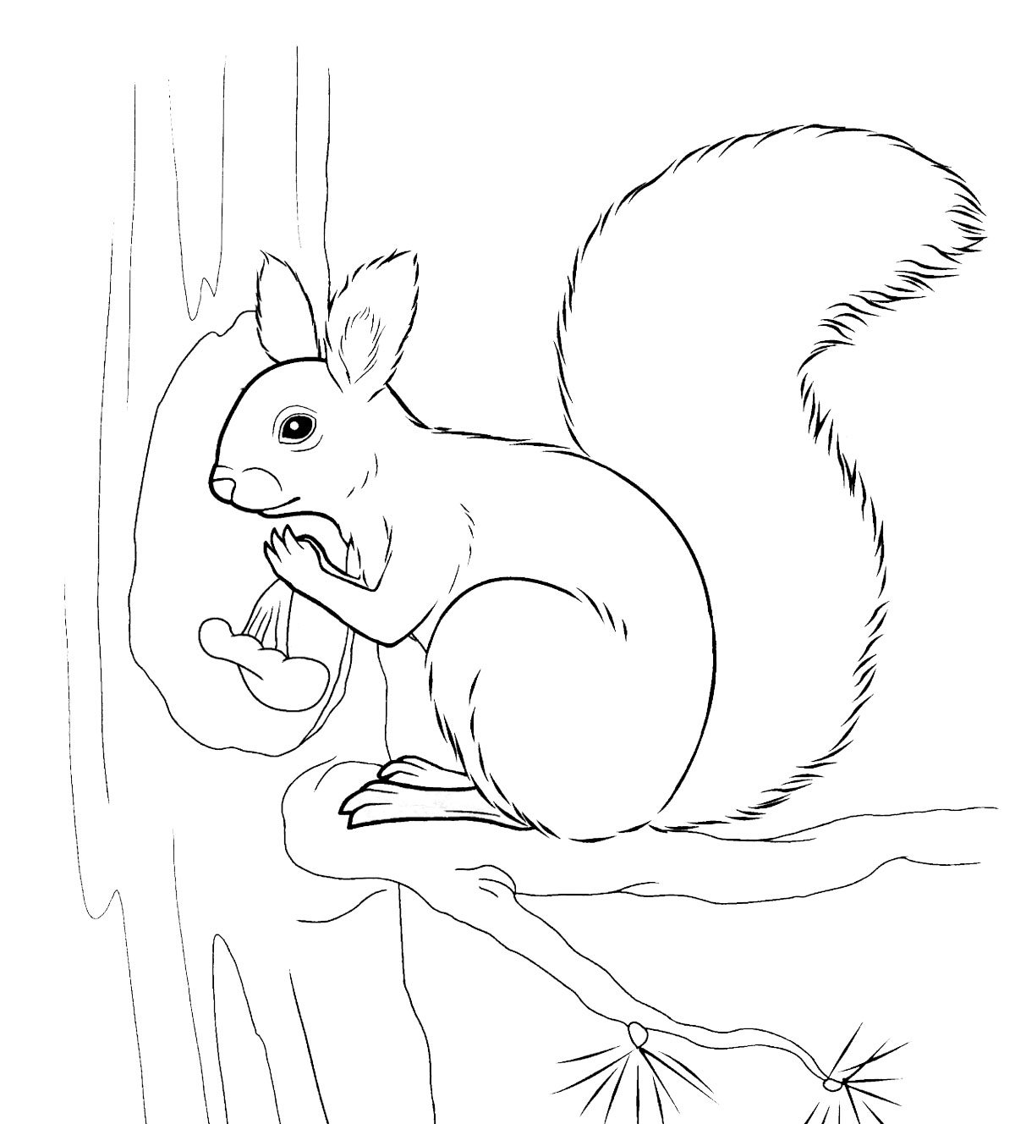  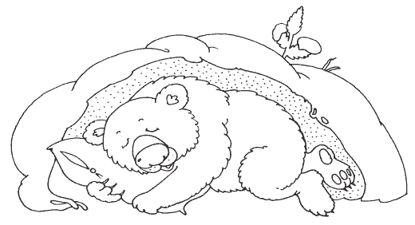  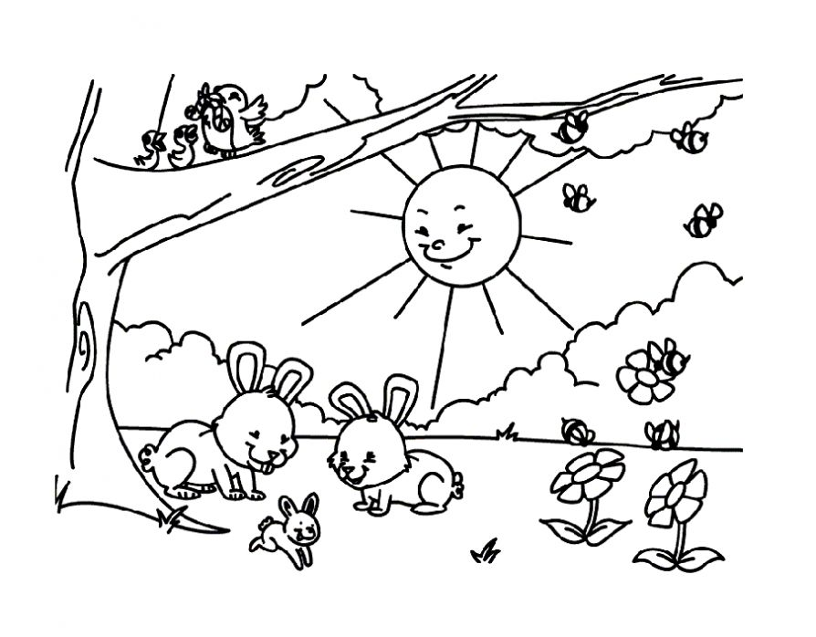 | 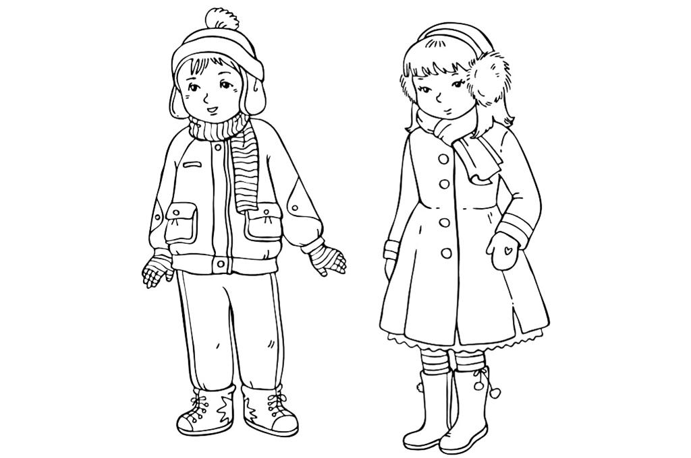 | 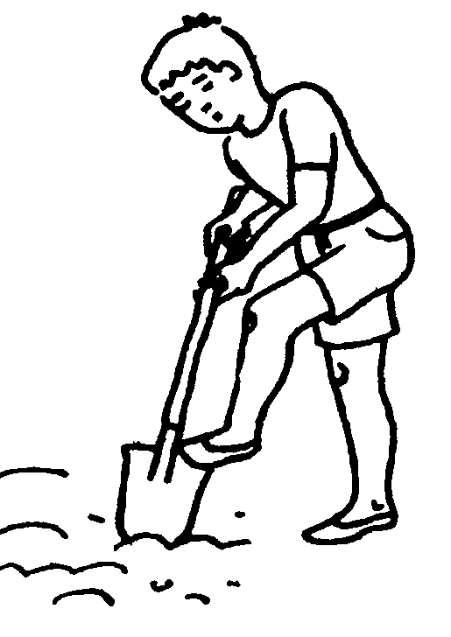  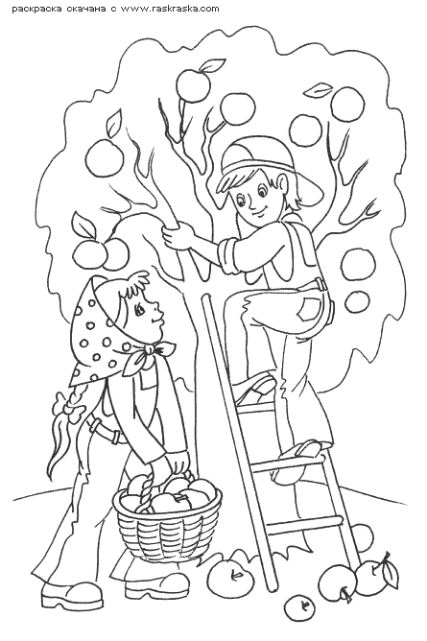 | 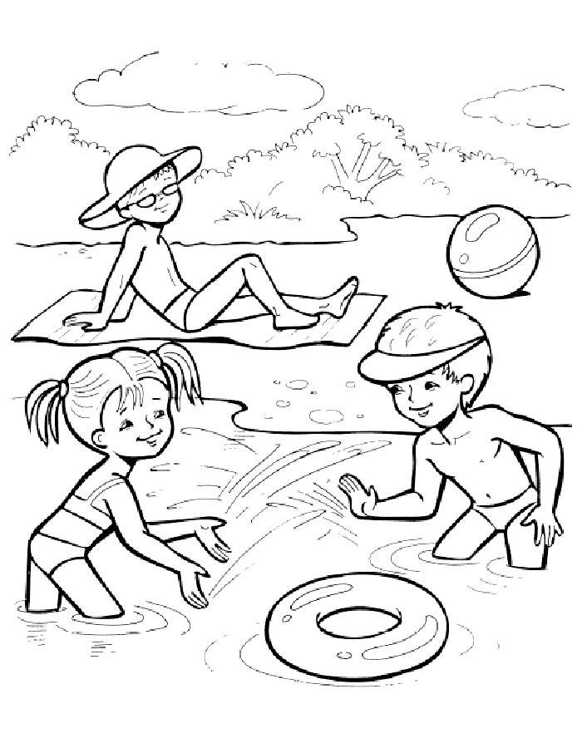  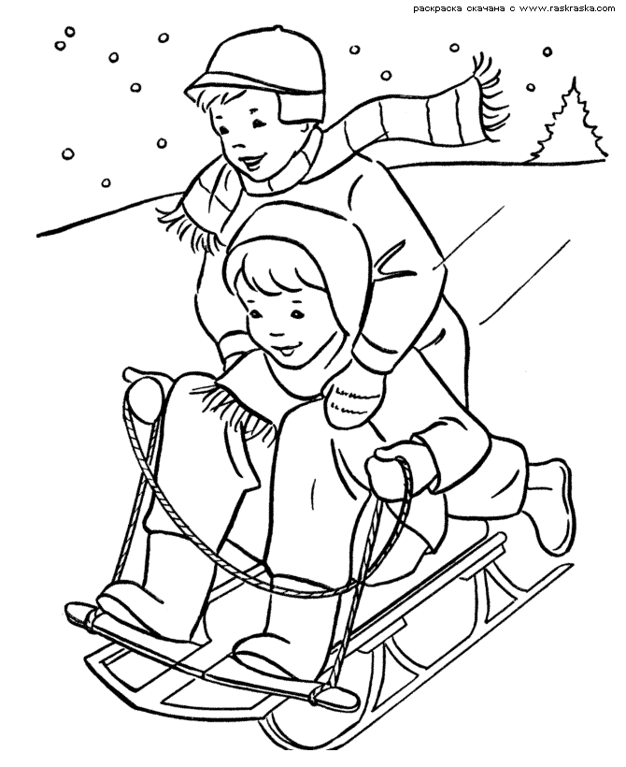
Изменения в жизни животных? | Сезонная одежда? | Труд взрослых? | Детские забавы?

ОПОРНАЯ СХЕМА ДЛЯ ОПИСАНИЯ ПРЕДМЕТА / ОБЪЕКТА
ПО ТЕМЕ «ЖИВОТНЫЕ»
 |  | 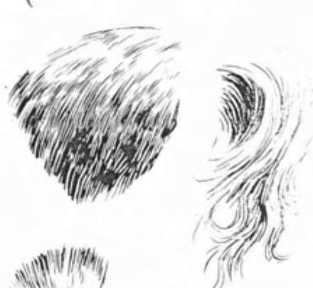 |  | 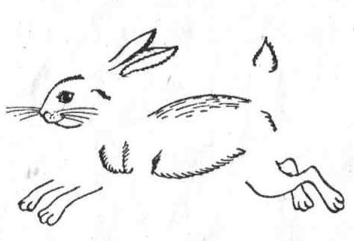
Кто это? | Какого размера? | Чем покрыто? | Какого цвета (окраса)? | Части тела?
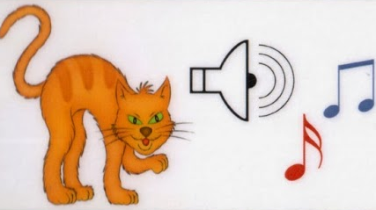 | 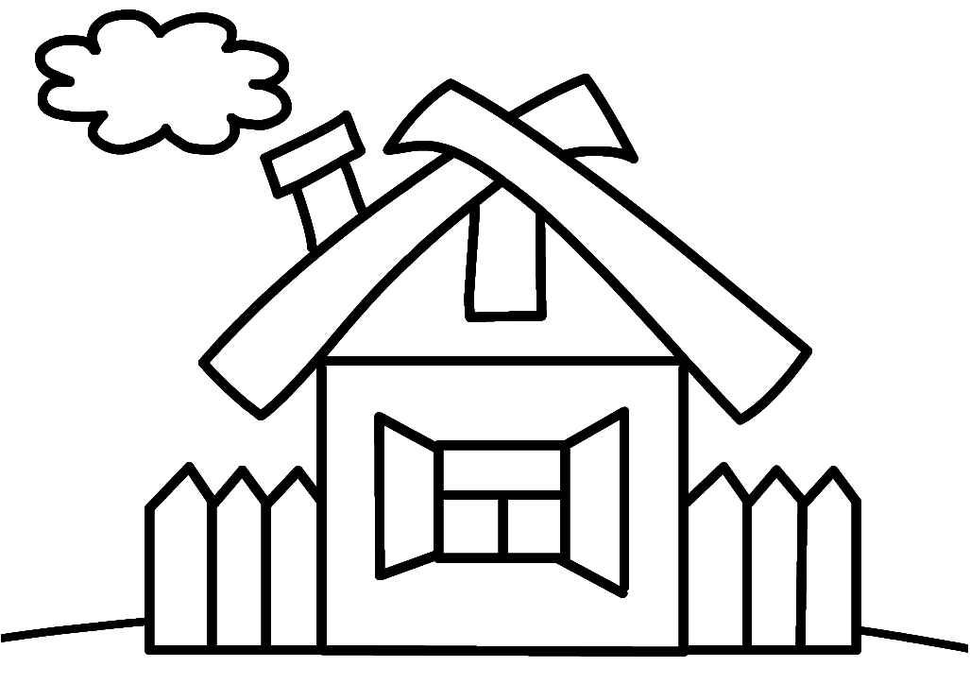  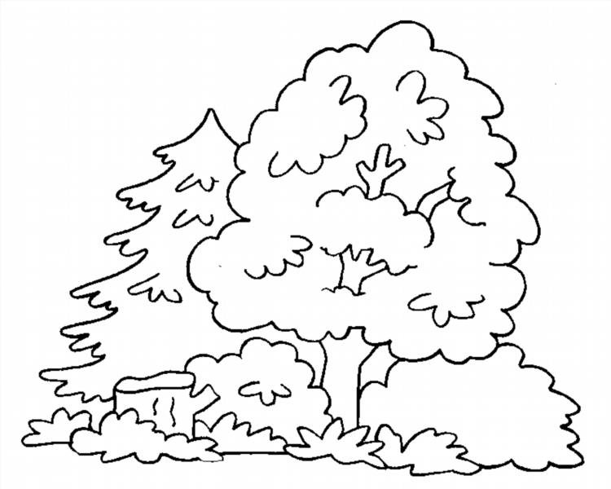 | 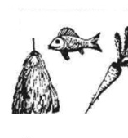  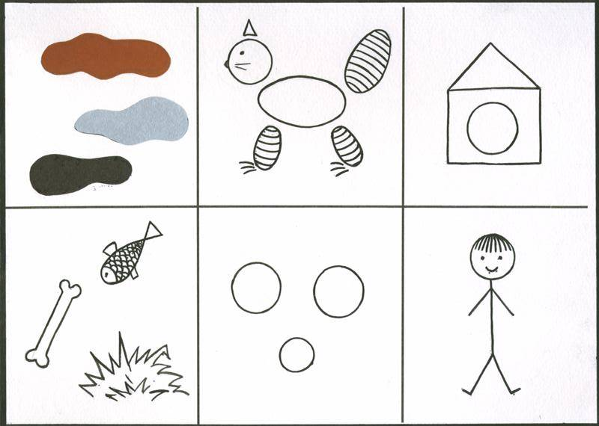 | 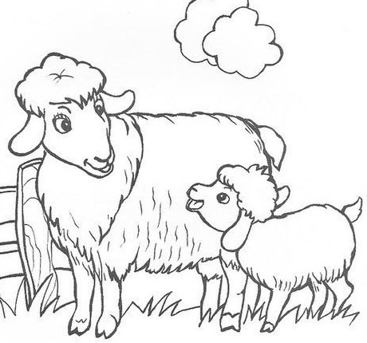 |   
Как кричит? | Где живет? | Что ест? | Детеныши? | Польза – вред?

ОПОРНАЯ СХЕМА ДЛЯ ОПИСАНИЯ ПРЕДМЕТА / ОБЪЕКТА
ПО ТЕМЕ «ОДЕЖДА»
Что это? | Какого цвета? | Какого размера?
 | 
Детали? | Кто носит? | Сезонность?

ОПОРНАЯ СХЕМА ДЛЯ ОПИСАНИЯ ПРЕДМЕТА / ОБЪЕКТА
ПО ТЕМЕ «ПОСУДА»
Что это? | Какого цвета? | Какого размера?
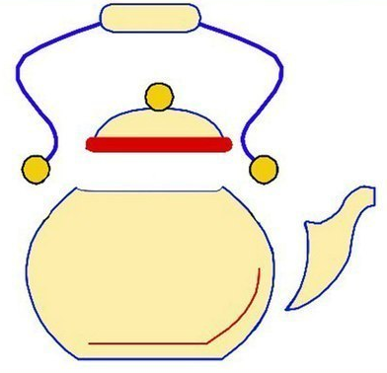 | 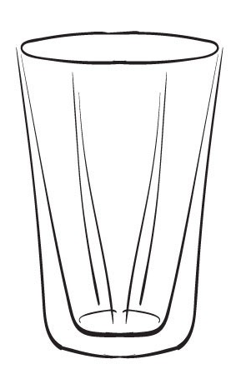 | 
Части? | Материал? | Для чего используется?

ОПОРНАЯ СХЕМА ДЛЯ ОПИСАНИЯ ПРЕДМЕТА / ОБЪЕКТА
ПО ТЕМЕ «МЕБЕЛЬ»
Что это? | Какого цвета? | Какого размера?
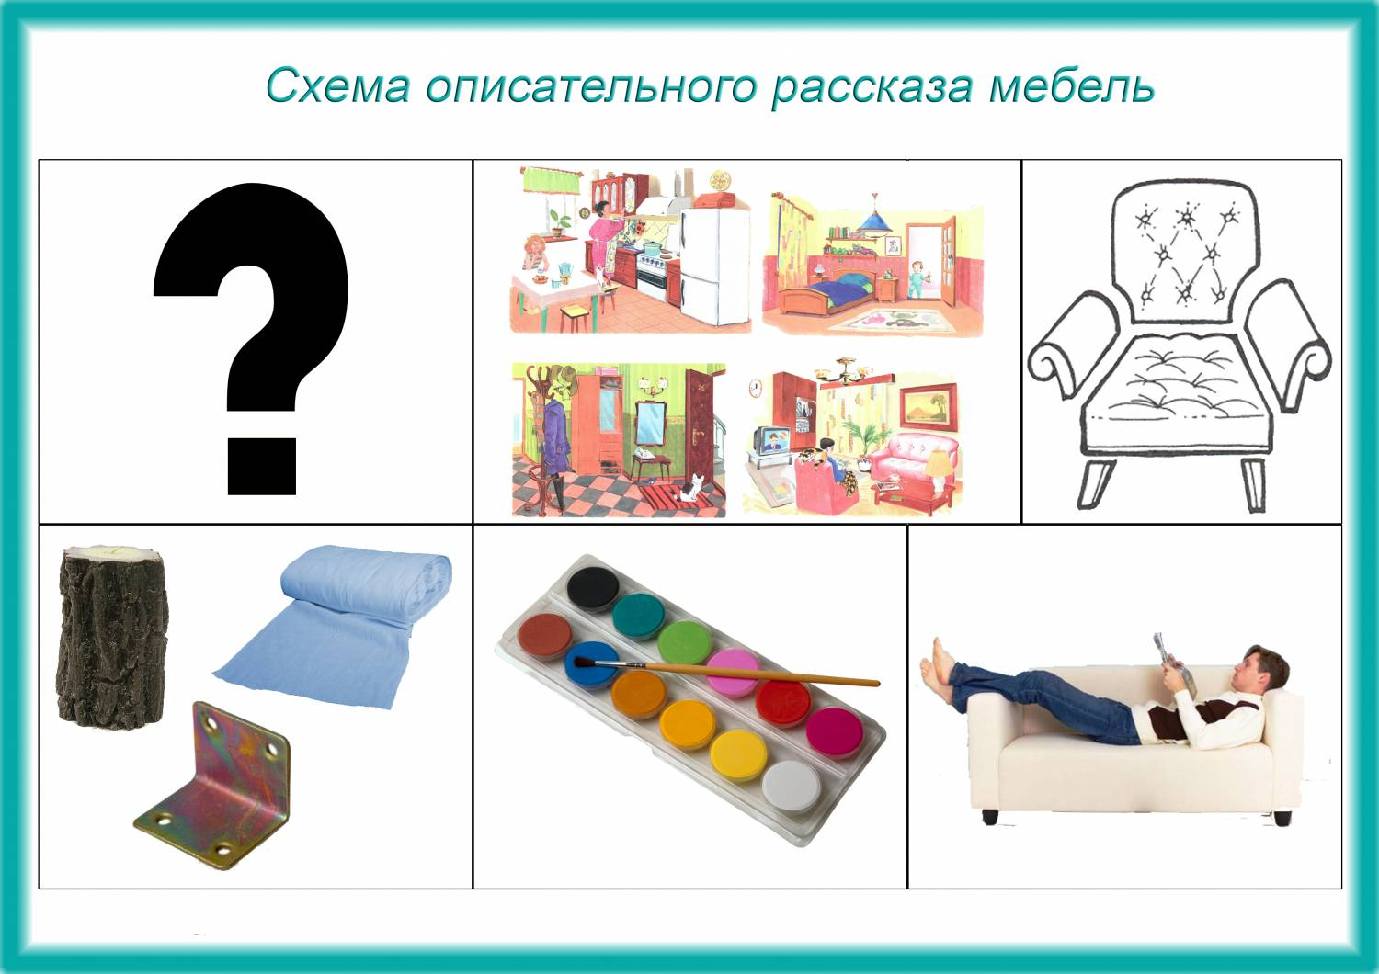 |  | 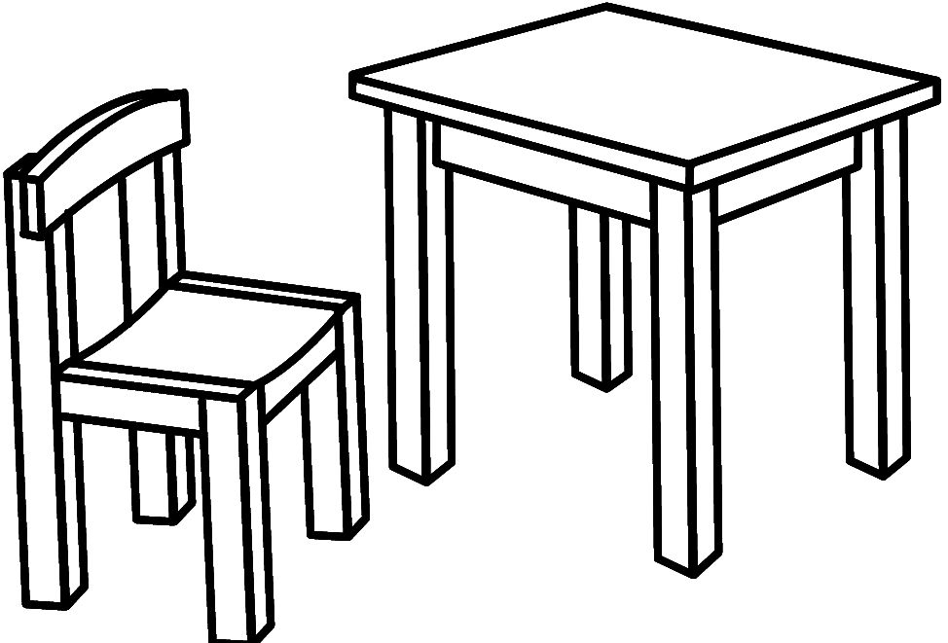
Части? | Материал? | Для чего используется?

ОПОРНАЯ СХЕМА ДЛЯ ОПИСАНИЯ ПРЕДМЕТА / ОБЪЕКТА
ПО ТЕМЕ «ЧЕЛОВЕК»
 | 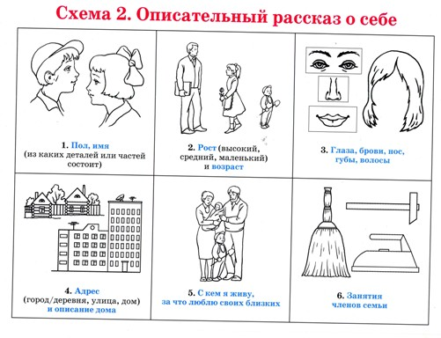
Кто это? | Возраст? | Рост?
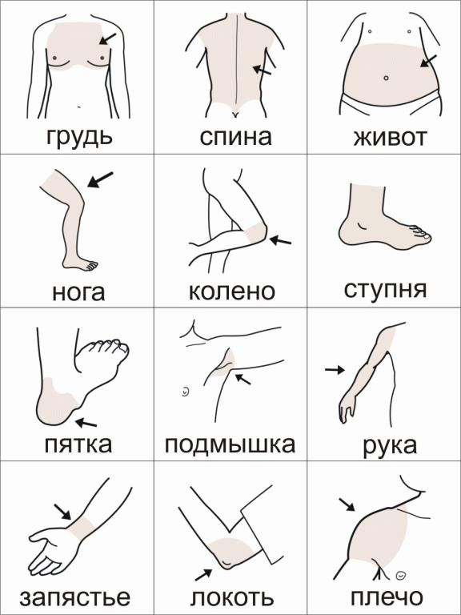 |  | 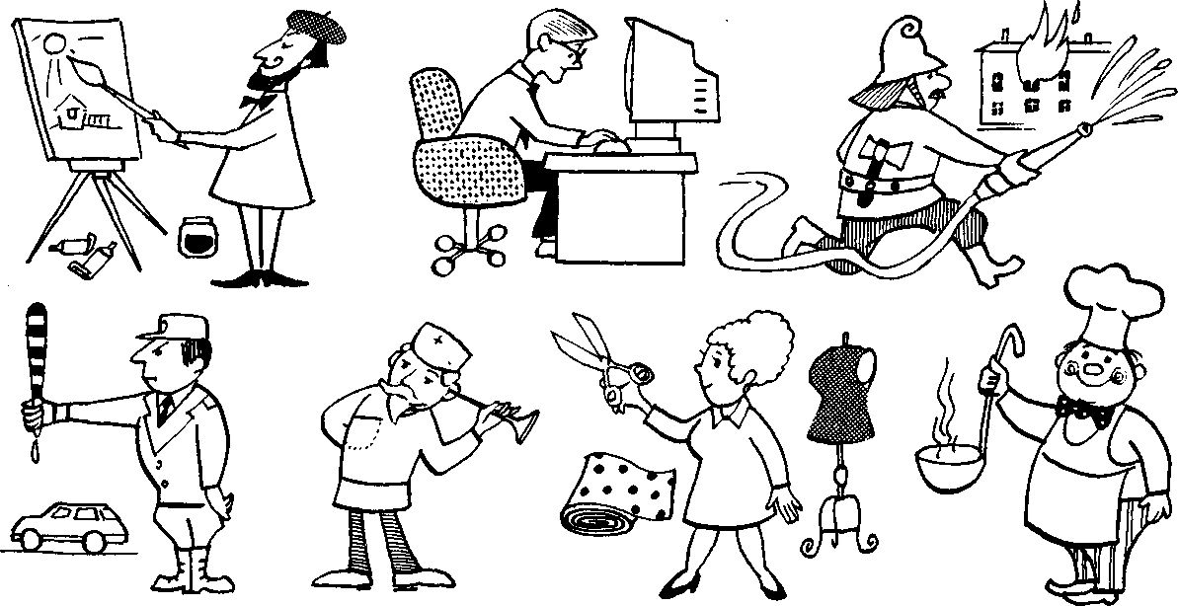
Части тела? | Части лица? | Профессии?

ОПОРНАЯ СХЕМА ДЛЯ ОПИСАНИЯ ПРЕДМЕТА / ОБЪЕКТА
ПО ТЕМЕ «ГОРОД»
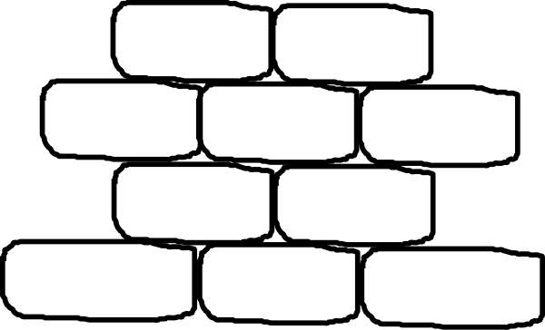
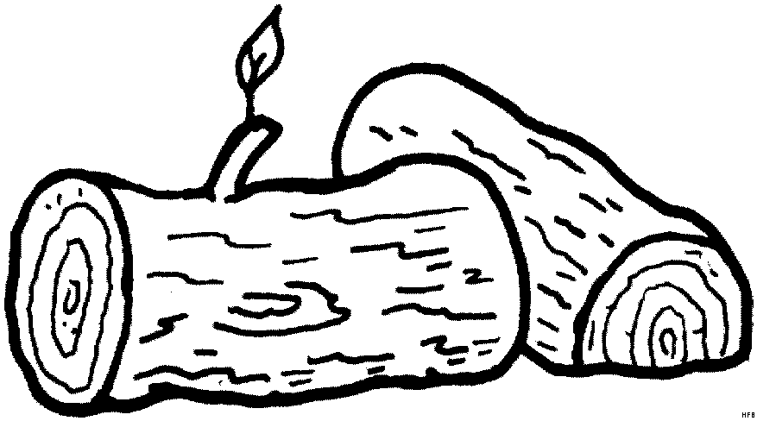
Что это? | Какого размера дома? | Материал?
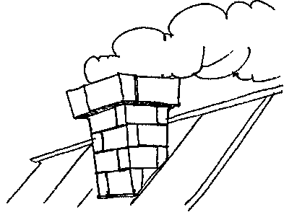  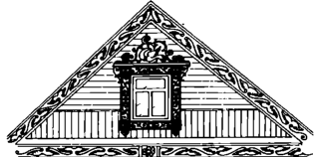  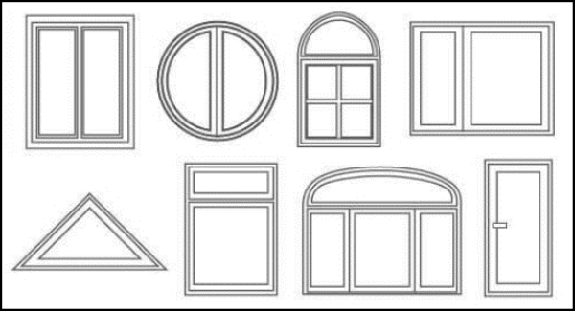 | 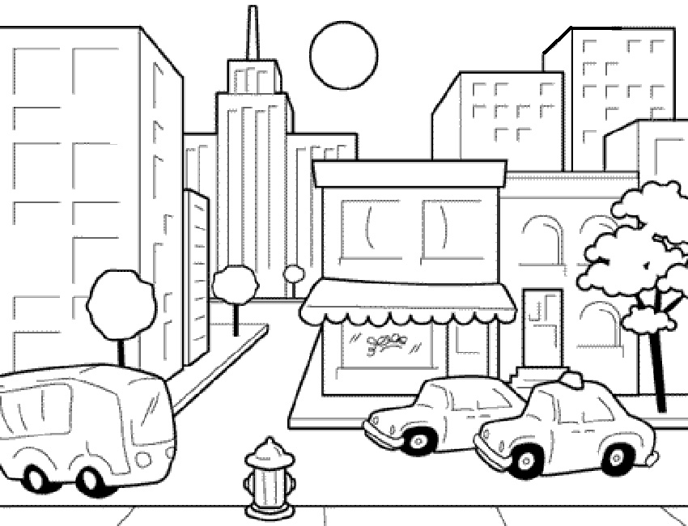  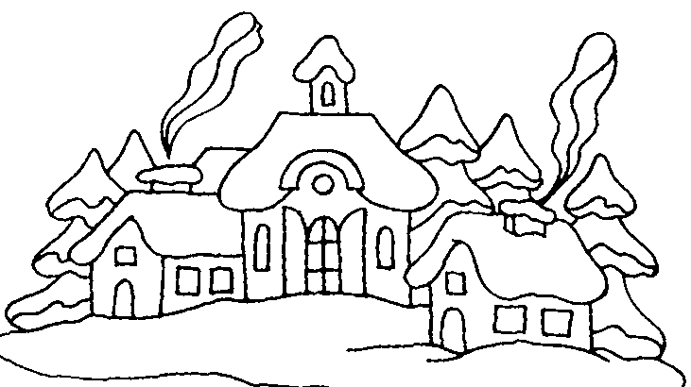 | 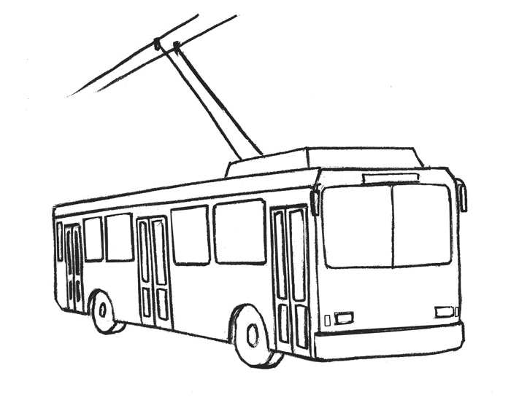  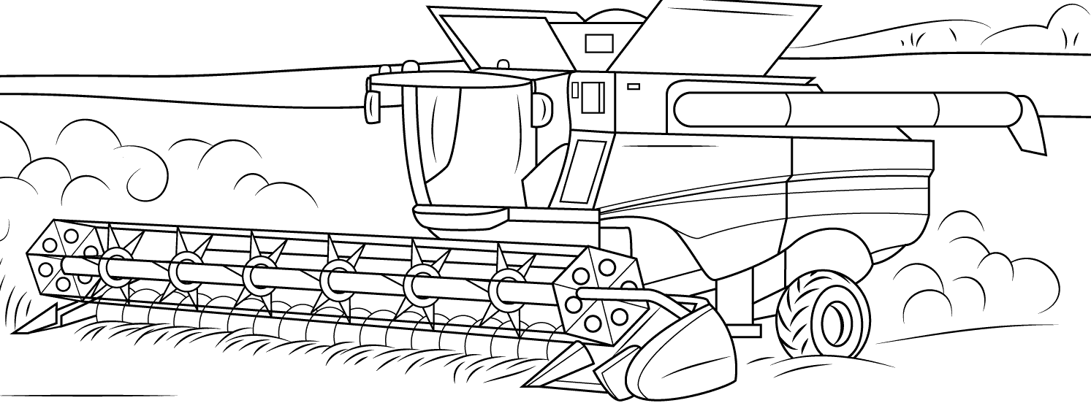
Части дома? | Характерные отличия города от деревни? | Характерный транспорт?

ОПОРНАЯ СХЕМА ДЛЯ ОПИСАНИЯ ПРЕДМЕТА / ОБЪЕКТА
ПО ТЕМЕ «НАСЕКОМЫЕ»
 |  | 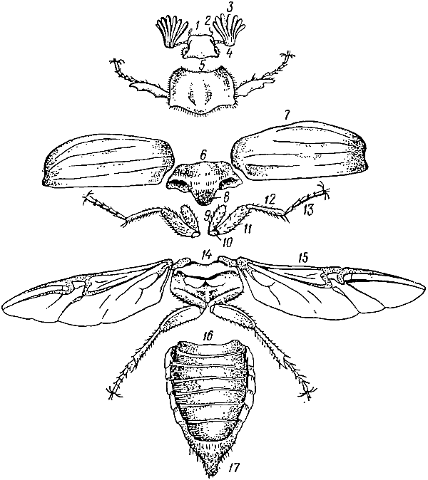
Кто это? | Какого размера? | Части?
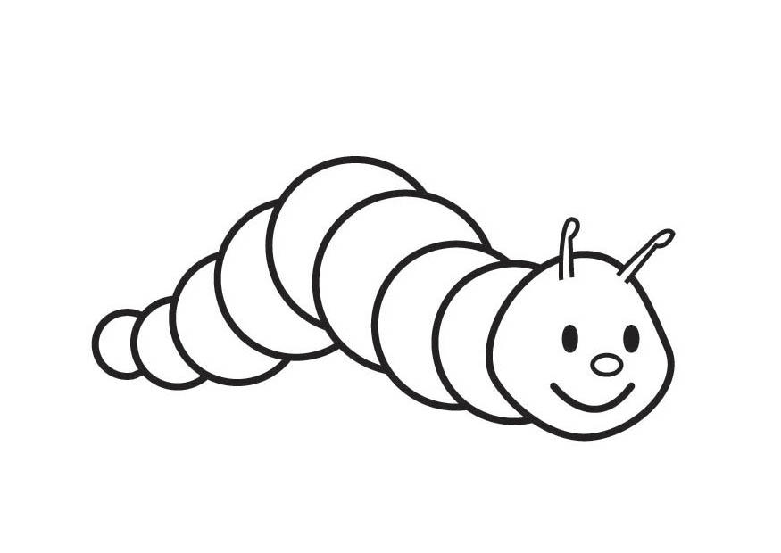
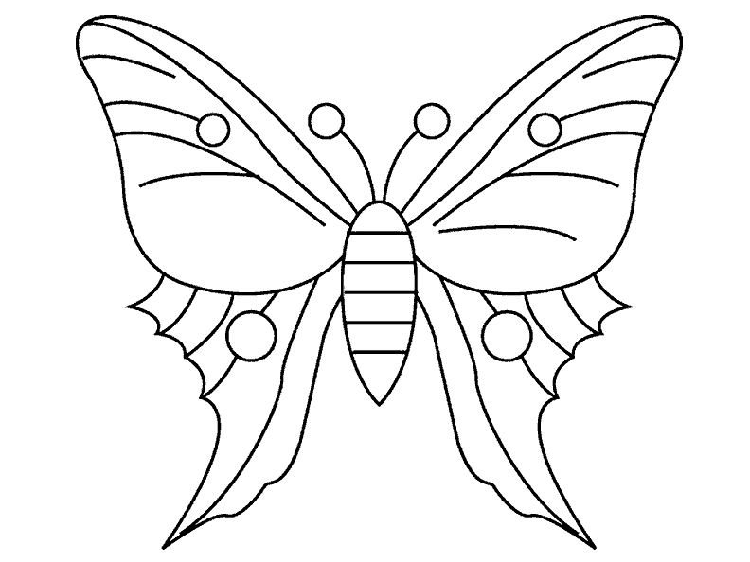
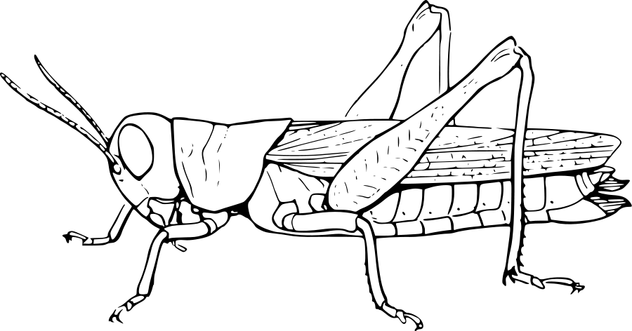
Какого цвета? | Как передвигается? | Польза, вред?

